Портфолио воспитателя
Рохоева Пасихат Магомедкамиловна
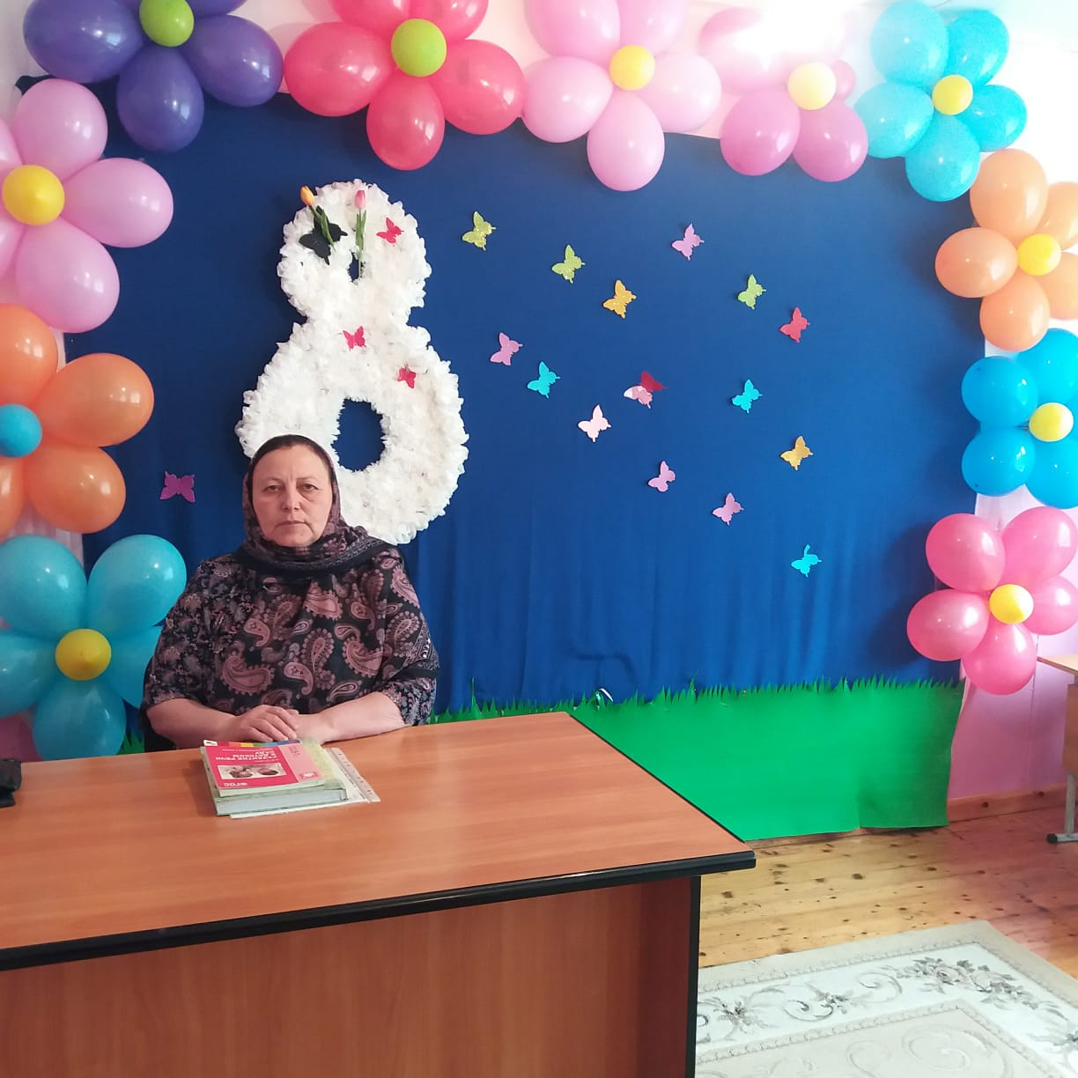

СОДЕРЖАНИЕ:
РАЗДЕЛ 1. Общие сведение о педагогическом работнике
РАЗДЕЛ 2. Награды и достижение
РАЗДЕЛ 3. Результаты педагогической деятельности
3.1 Нормативно-правовые документы
3.2 Методическое обеспечение
3.3 Создание предметно развивающей среды
3.4 Работа с родителями
3.5 Проекты
3.6 Разработанные пособия
РАЗДЕЛ 4. Самообразование педагога
РАЗДЕЛ 5. Приложения

РАЗДЕЛ 1.
ОБЩИЕ СВЕДЕНИЯ О ПЕДАГОГИЧЕСКОМ РАБОТНИКЕ

Общие сведения о работнике

Ф.И.О.: Рохоева Пасихат Магомедкамиловна
Дата рождения: 25.02.1960г.
Дагестанский колледж культуры и искусств.
Квалификационная категория, дата её присвоения: Организация
и содержание образовательного процесса с детьми дошкольного возраста
в условиях реализации ФГОС", 26.12.2015 г.
Должность: воспитатель
Общий трудовой стаж: 28 лет
Общий педагогический стаж: 817лет
Стаж работы в данном учреждении и в данной должности: 17 года

Рохоева Пасихат Магомедкамиловна
28.02.1980г.
Образование - Дагестанский государственный Педагогический университет -2002год
Воспитатель МБДОУ «Солнышко»
Педагогический стаж работы с 15.07.1997 года.
Повышение квалификации - 26.11.2016 \года

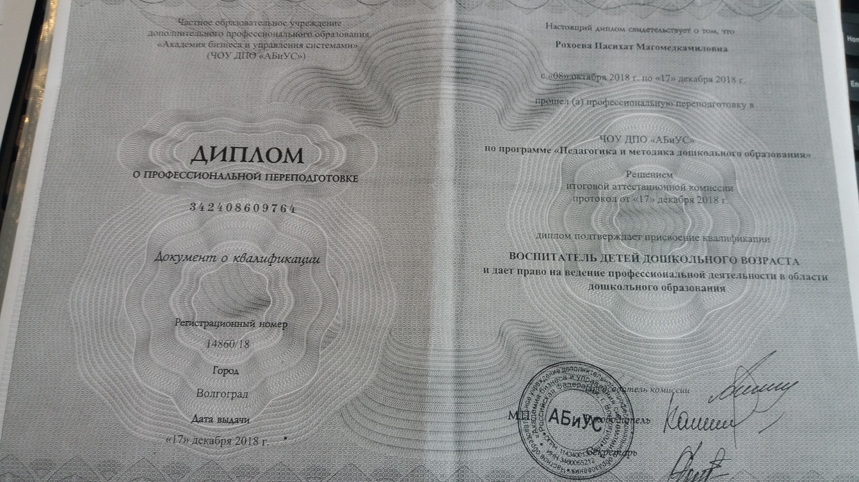


РЕЗУЛЬТАТЫ ПЕДАГОГИЧЕСКОЙ
ДЕЯТЕЛЬНОСТИ
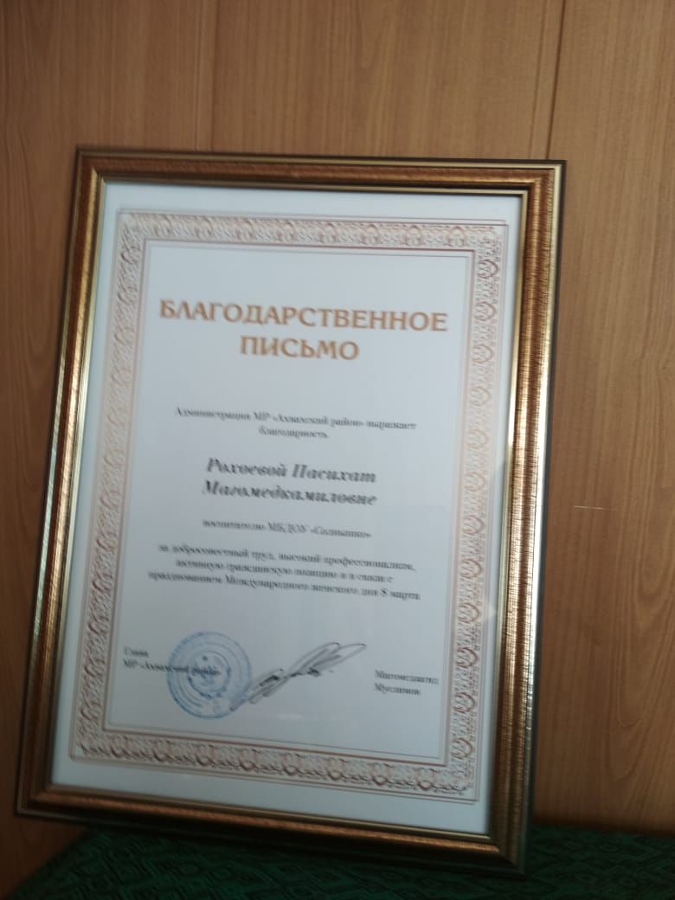
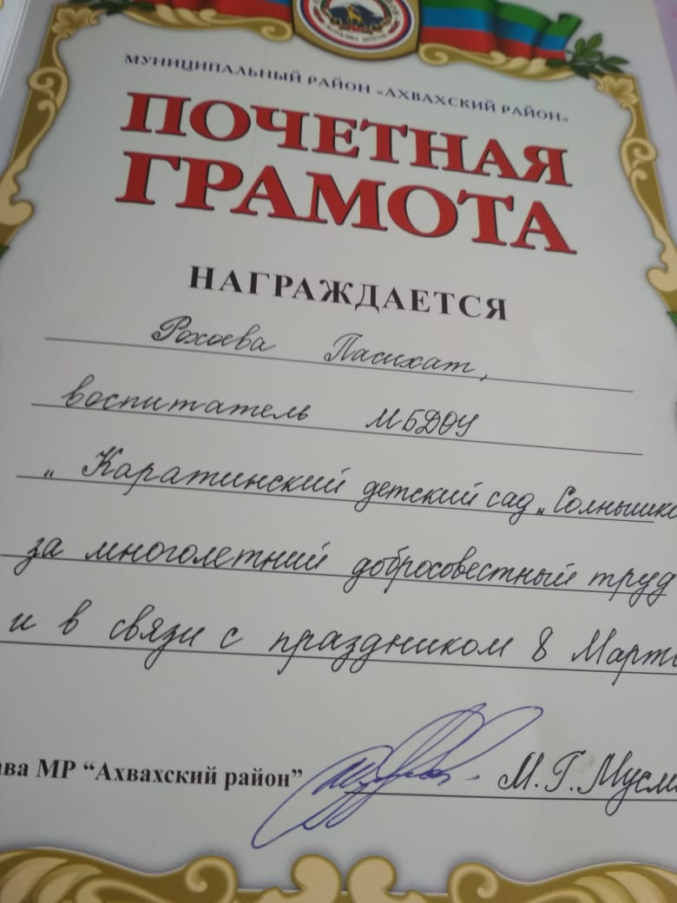
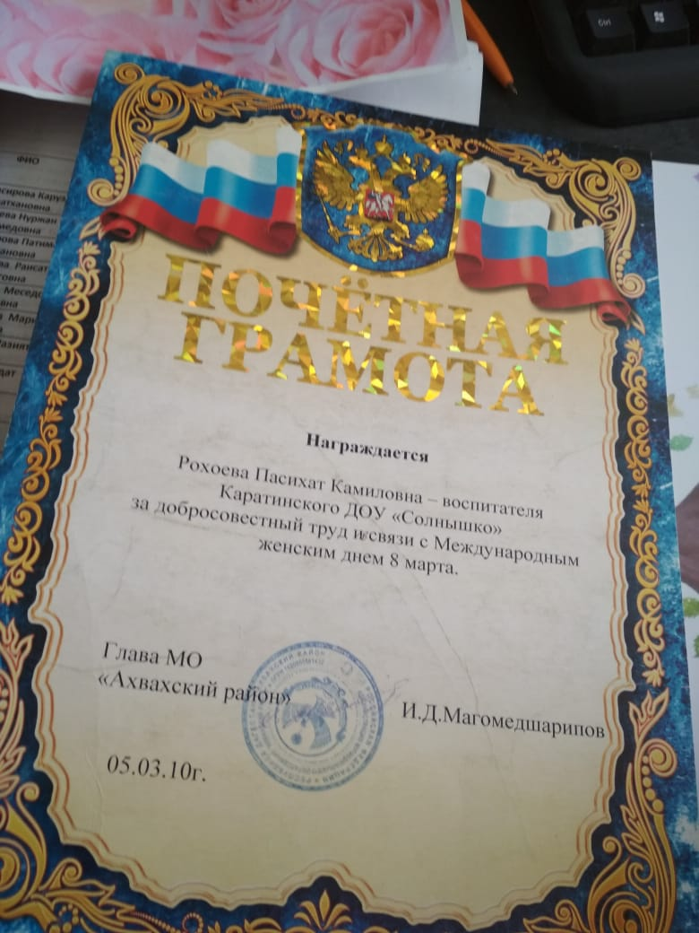


Нормативно правовые документы
- Конвенция о защите прав человека и основных свобод
- Конвенция о правах ребенка
- Конституция РФ
- Закон РФ «об Образовании в РФ»
- Основная образовательная программа дошкольного образования
- Федеральный государственный образовательный стандарт дошкольного образования
- Санитарно-эпидемиологические требования к устройству, содержанию и организации режима работы ДОУ (СанПин 2.4.1.3049-13)
- Локальные акты ДОУ

Методическое обеспечение

3.5

Проекты

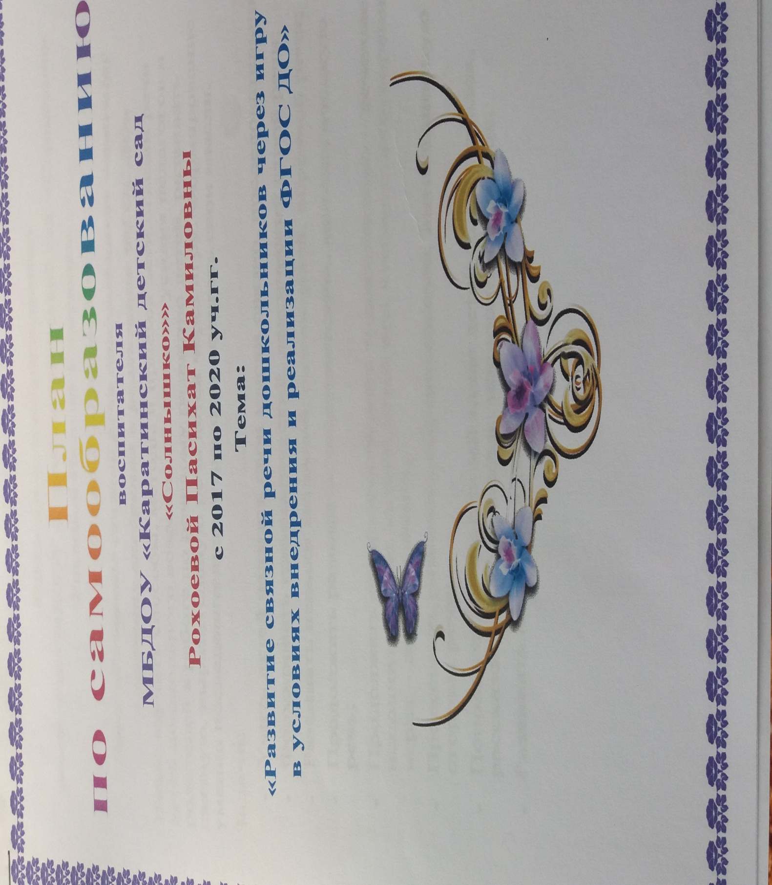

Создание предметно развивающей среды
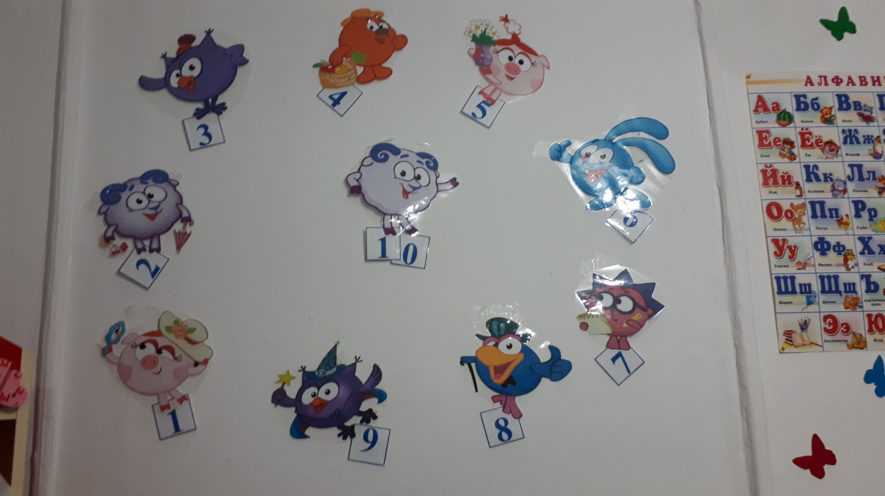
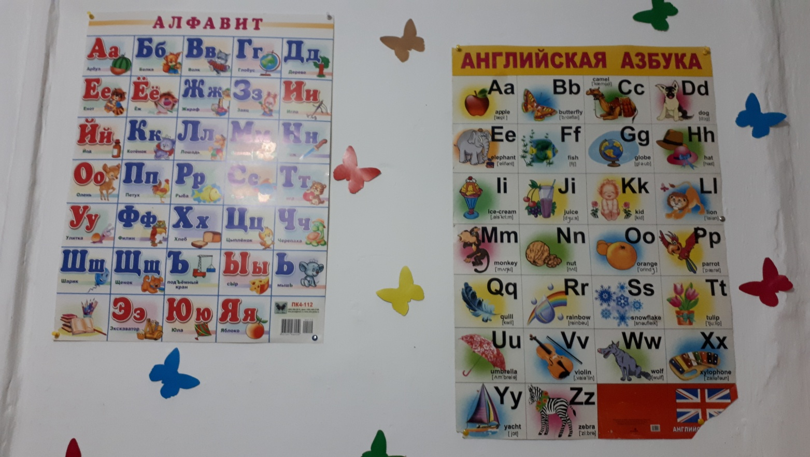
Предметно – пространственная развивающая среда организована с учётом требований ФГОС. Пространство группы организованно в виде хорошо разграниченных зон, оснащенных развивающим материалом. Все предметы доступны детям. Все элементы среды связаны между собой по содержанию и художественному решению. Мебель соответствует росту и возрасту детей, игрушки — обеспечивают максимальный для данного возраста развивающий эффект

